Process model

Matthijs Kotterink

Versie beheer:

|  |  |  |
| --- | --- | --- |
| Versie nr. | Datum | Veranderingen |
| 1 | 28/10/2020 | Aanmaak document |
| 2 | 2/11/2020 | Toevoegen voorbeeld |
|  |  |  |

Inhoud

Inleiding 4

Wat is een process model? 4

Process model elementen 4

Terminator 5

Activity 5

Decision 6

Arrow 6

Connector 6

Swimlanes 7

Waarom een proces model 7

Wanneer 7

Voorbeeld 8

# Inleiding

# Wat is een process model?

Een proces model is een model wat de werkstroom weergeeft, dit wordt meestal gedaan doormiddel van een diagram. Binnen deze diagram wordt meestal een proces of functie weergegeven die een specifiek doel heeft.

Dit model wordt meestal gebruikt om de werkflow te visualiseren zodat iedereen uit een groep inziet wat er in een specifiek proces gebeurt. De flow is zo makkelijk te zien omdat elk opgedeeld is uit activiteiten, keuzes en een start en eind, dit maakt het voor de software groep gemakkelijk om in een oogopslag te zien wat er moet gebeuren in een proces.

# Process model elementen

Zoals eerder benoemd zijn er een aantal componenten waaruit een proces model bestaat. Het zijn er niet veel om zo het overzicht gemakkelijk te behouden.

Daarom is het ook belangrijk dat je elk onderdeel kort benoemd zodat het geen verslag wordt maar in 1 oogopslag zichtbaar is wat er ongeveer gedaan moet worden. Hieronder heb ik een aantal van deze onderdelen benoemd:

## Terminator

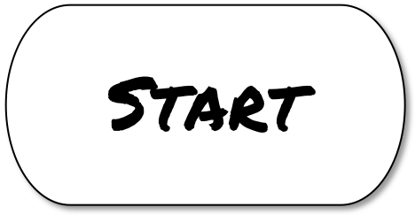Een terminator is eigenlijk de start of het eind van een process, dit wordt aangegeven door een rechthoek met ronden randen met daarin ‘start’ of ‘end’ in geschreven om het eind of het begin van de functie aan te geven.

## Activity

In een proces moeten er activiteiten in staan. Een activiteit is een kleine taak binnen het gehele proces, dit kan ook een subtaak zijn dat wordt beschreven in een ander proces model.

Een activiteit bestaat uit een kleine beschrijving, het is misschien ook handig om te beschrijven wie of wat deze taak moet uitvoeren (Computer, database, azure).

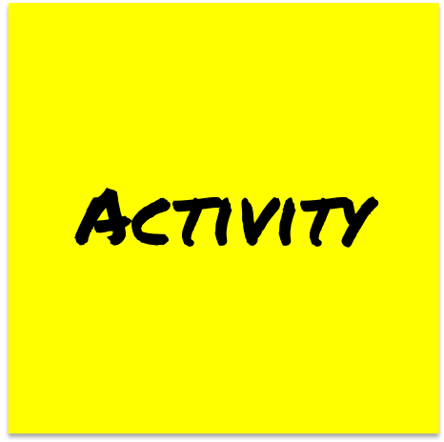

## Decision

Een taak kan ook een bepaalde uitkomst geven (waar of niet waar) dit kan je aangeven als een keuze. Op de keuze zelf kun je de vraag of taak aangeven en vervolgens bij de pijlen aangeven wat er gebeurt als het waar of nietwaar is.

## Arrow

Om een connectie aan te geven tussen 2 taken of om een keuze uit te werken kun je gebruik maken van een pijl.

## Connector

Als je een connectie van een taak naar een andere taak wilt maken zonder naar de andere kant van het process model te gaan kun je gebruik maken van een connector, dit wordt aangegeven door een rondje met daar een A aan beide kanten te zetten waartussen je de connectie wilt zetten.

## Swimlanes

Als je je proces wilt opdelen in verschillende taken gebaseerd op wie of wat dit onderdeel uitvoert kun je gebruik maken van swimlanes. Met deze scheidingslijnen kun je per kolom aangeven wie of wat dit uitvoert, als je bijvoorbeeld een database hebt waarbij er data opgehaald moet worden kun je een aparte kolom gebruiken voor deze database. Dit zorgt voor een stukje overzicht en kan je helpen met inzien wat je allemaal moet gaan gebruiken voordat je aan het project begint.

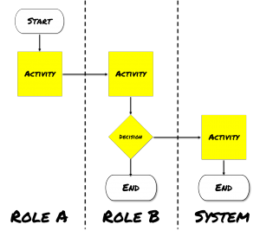

# Waarom een proces model

Of je nou alleen aan een project werkt of het voor iemand doet is het altijd handig om van te voren te brainstormen wat je wilt maken en hoe je dat wilt gaan doen. Met een process model krijg je een simpel overzicht over wat er wanneer moet gebeuren en vooral in welke volgorde, als je deze basis legt krijg je later ook geen problemen als je grotere functies hebt binnen je project.

Binnen een groep is dit ook ideaal omdat je dan samen over het project na gaan denken zodat iedereen weet wat de structuur is van het project.

# Wanneer

Als je net begint met het project heb je eigenlijk te weinig informatie voor het maken van een proces model, terwijl je aan het eind juist alles al gemaakt hebt. Dus wanneer begin je nou eigenlijk met het maken van een proces model?

Het maken van een proces model heeft een kleine basis nodig maar niet super veel informatie. Om een goed model te maken heb je sowieso een aantal requirements nodig en misschien ook een kleine opzet van wat je wilt gaan gebruiken binnen je project (databases, gateways). Als je deze basis hebt gelegd kun je al snel beginnen aan het maken van een proces model.

# Voorbeeld

Hieronder heb ik een voorbeeld gemaakt met daarin de bovenstaande onderdelen beschreven. Dit is geen goed voorbeeld maar gebruikt wel alle basisonderdelen.

